纪法小课堂丨公款吃喝莫侥幸，同桌没有“局外人”
公款宴请是他人组织的，自己只是去吃个饭是不是无需承担责任？
违规公款吃喝从来不是组局者的“独角戏”。只要参与了用公款支付的违规宴请，就难逃纪律追责。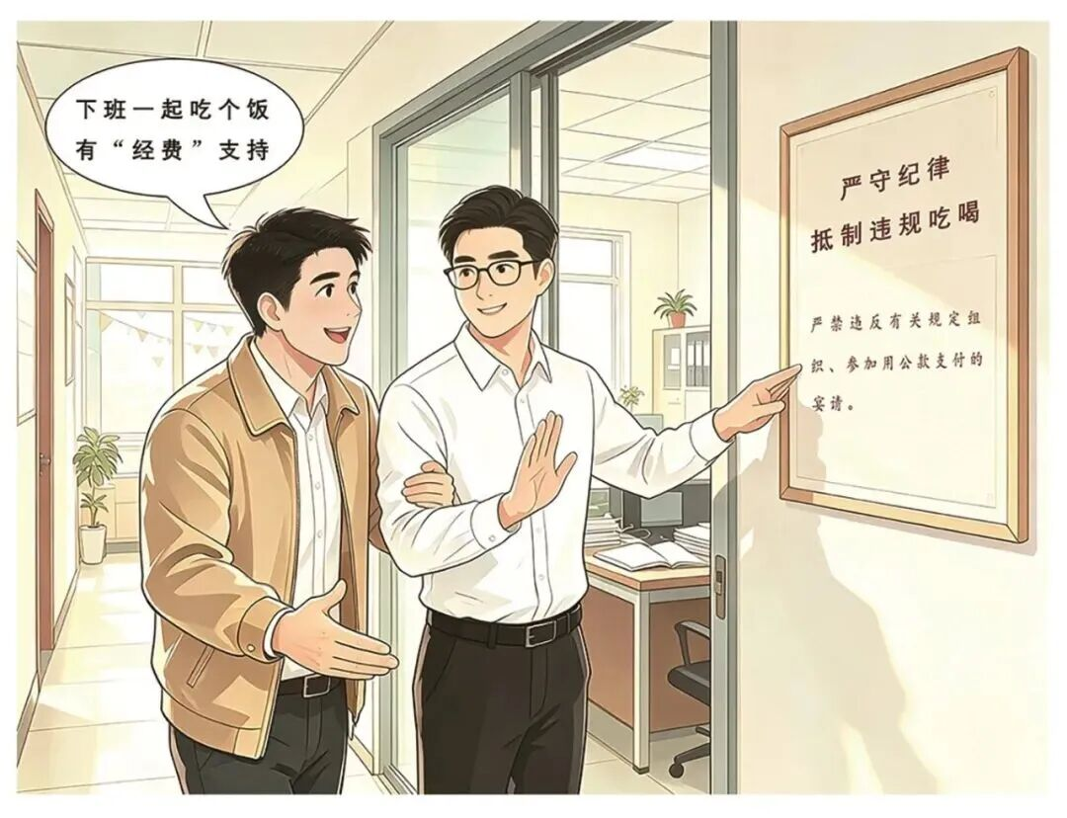
【纪法标尺】

《中国共产党纪律处分条例》（以下简称《条例》）第一百一十三条规定，违反有关规定组织、参加用公款支付的宴请、娱乐、健身活动，或者用公款购买赠送或者发放礼品、消费卡（券）等，对直接责任者和领导责任者，情节较轻的，给予警告或者严重警告处分；情节较重的，给予撤销党内职务或者留党察看处分；情节严重的，给予开除党籍处分。
【典型案例】

某国有企业某部门主任陈某（中共党员），为联络感情，组织本部门两名副主任及三名员工外出聚餐，共计消费5000元。结束后，陈某安排员工付款开票，以“业务拓展费”名义在单位报销，参与者对此均知情。经查，陈某违规组织用公款支付的宴请并安排报销，严重违反中央八项规定精神，受到党内严重警告处分；两名副主任和其他员工因参与宴请，分别受到诫勉谈话和批评教育，相关人员被责令退赔违纪费用。
【条分缕析】

面对违规公款宴请，常有党员干部辩称：“饭不是我安排的，报销也没经我的手，我就是去吃个饭，不需要担责”，这是典型的认识误区。《条例》第一百一十三条将“组织”和“参加”并列规定，既管“谁组局”，也管“谁入局”。是否承担违纪责任，不在于有没有点菜签单、办理报销，而在于是否实施了违规组局行为，或是明知公款买单仍然参与其中。

一、揭开饭局“马甲”：不看名头怎么叫，只看为什么吃、谁来买单

公款吃喝往往套着五花八门的名目。但不管披着什么“外衣”，是否属于违规公款宴请，关键看以下两点：

一看“为什么吃”。《条例》第一百一十三条所称“违反有关规定”，主要指违反《党政机关厉行节约反对浪费条例》等相关规定，旨在划清正常公务与违规吃喝的红线。公款姓公，必须严格限定在履行职责和依规开展的公务活动中使用。无关公务的私人宴请，不论吃的是山珍海味还是粗茶淡饭，只要用公款结账，就踩了纪律红线。

二看“谁来买单”。认定“用公款支付”，不能只看餐桌前是谁结账。无论是单位直接付款，还是个人先垫付后报销，抑或是套取资金“平账”，只要最终的“账单”落到了公家头上，就是公款宴请。

本案中，陈某等人聚餐旨在联络感情，与公务无关。不管报销名目如何包装，都掩盖不了其用公款为“人情账”买单的违纪事实。

二、戳破“参加者无责”借口：责任虽分主次，同桌绝无“局外人”

实践中，牵头召集人员、决定公款买单或安排报销的，属于“组织者”；明知是违规公款吃喝仍赴宴就餐，或是事后知晓由公款买单却予以默认、未主动退赔个人费用的，均属于“参加者”。没组局、没签字，只能说明在违纪行为中扮演的“角色”不同，绝不能当成撇清责任的“挡箭牌”。当然，同吃一桌饭，执纪处理并非“一刀切”。谁提议召集、谁决定公款结账，责任自然更重；对一般参加人员，虽不必承担主要责任，但只要是“明知故犯”，也必须根据情节轻重承担相应责任，挨纪律的板子。

本案中，陈某从发起聚餐到安排报销全程主导，受到党内严重警告处分；两名副主任和三名员工虽未组局、也未安排报销，但实际参与了这场违规公款宴请，最终根据职务身份和所起作用，分别受到诫勉谈话、批评教育。在纪律面前，组织者和参加者虽不会“各打五十大板”，但绝对不存在没组局、没签字就能置身事外的“无责人”。
【廉洁提醒】
饭局能不能参加，不能只看是谁通知，更要问清楚：为什么吃、谁买单。“别人组的局”“没签单报销”，都不是免责的借口。作为党员干部，任何时候都要严守公私界线，切莫因一顿“糊涂饭”触碰纪律底线。

